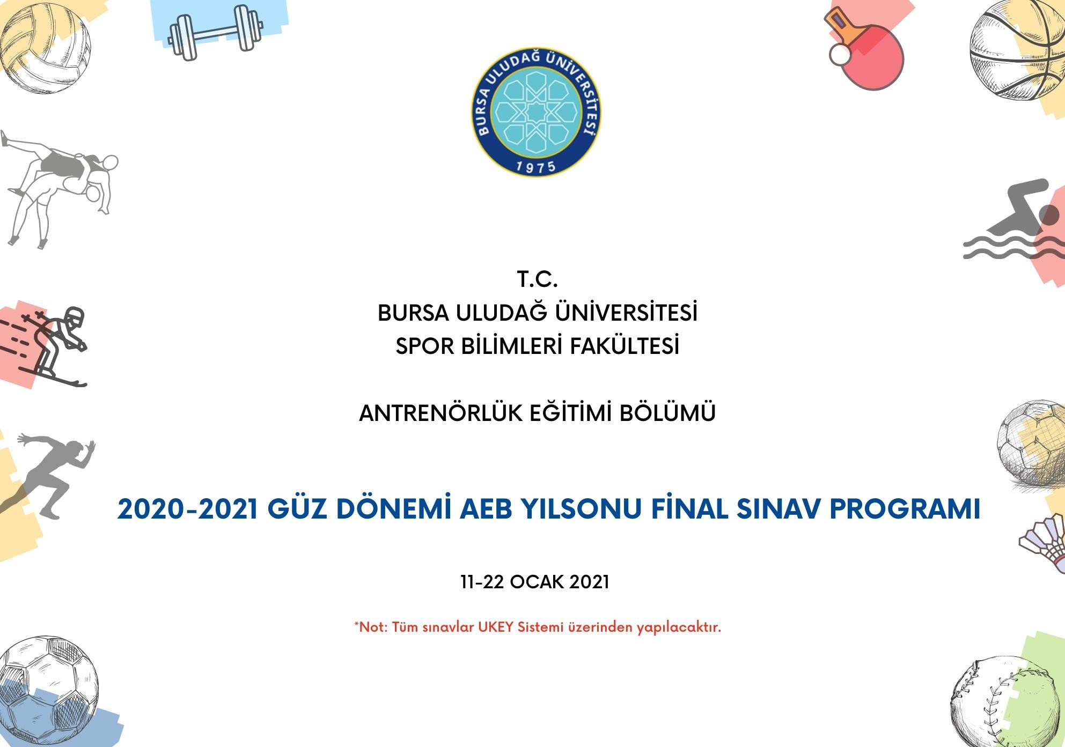

2021-2022 BAHAR DÖNEMİ BÜTÜNLEME SINAV PROGRAMI

27 Haziran - 02 Temmuz 2022

1. Sınıf

Ders Kodu | Ders Adı | Ders Öğretim Elemanı | Öğr.  Sayısı | Sınav Yeri  (UKEY veya  Yüz yüze) | Tarih | Saat
ATA102 | ATATÜRK İLKELERİ VE DEVRİM TARİHİ  II | DR. HALİT EKEN |  | Online | 27.06.2022 | 13:00
TUD102 | TÜRK DİLİ II | ÖĞR. GÖR. NİLÜFER AKGÜN |  | Online | 27.06.2022 | 18:00
YAD102 | YABANCI DİL II (İNGİLİZCE) | ÖĞR. GÖR. EVRİM YALINALP |  | Online | 28.06.2022 | 16:00
AEB1002 | YÜZME | ÖĞR. GÖR. İSMAIL BURAK YİĞİTDİNÇ |  | Yüz yüze | 01.07.2022 | 12:00
AEB1004 | İNSAN ANATOMİSİ VE KİNESYOLOJİSİ | PROF. DR. RAMİZ ARABACI |  | Yüz yüze | 28.06.2022 | 12:00
BİL1006 | BİLGİSAYAR | ÖĞR. GÖR. MUSTAFA BALAY |  | Yüz yüze (Eğitim  Fakültesi, A Blok A321 nolu BİLG.  LAB.) | 28.06.2022 | 09:00

2.Sınıf

Ders Kodu | Ders Adı | Ders Öğretim Elemanı | Öğr.  Sayısı | Sınav Yeri (UKEY veya  Yüz yüze) | Tarih | Saat
AEB2002 | SPORDA FİZİKSEL, FİZYOLOJİK ve PSİKOLOJİK TESTLER | PROF. DR. ERKUT TUTKUN |  | Yüz yüze | 01.07.2022 | 14:00
AEB2004 | SPORDA ÖLÇME ve DEĞERLENDİRME | ARŞ. GÖR. DR. HÜSEYİN TOPÇU |  | Yüz yüze | 28.06.2022 | 10:00
AEB2006 | SPOR FİZYOLOJİSİ II | PROF. DR. ŞERİFE VATANSEVER |  | Yüz yüze | 30.06.2022 | 10:00
AEB2008 | ANTRENMAN BİLGİSİ II | DR. ÖGR. ÜYESİ TONGUÇ VARDAR |  | Yüz yüze | 27.06.2022 | 10:00
AEB2012 | EGZERSİZ UYGULAMALARINDA YENİ YAKLAŞIMLAR | PROF. DR. ŞERİFE VATANSEVER |  | Yüz yüze | 30.06.2022 | 12:00

3.Sınıf

Ders Kodu | Ders Adı | Ders Öğretim Elemanı | Öğr.  Sayısı | Sınav Yeri (UKEY veya  Yüz yüze) | Tarih | Saat
AEB3002 | BECERİ ÖĞRENİMİ | PROF. DR. ŞENAY ŞAHİN |  | Yüz yüze | 27.06.2022 | 12:00
AEB3004 | SPORTİF ETKİNLİK YÖNTEMİ | PROF. DR. ŞERİFE VATANSEVER |  | Yüz yüze  (Ofis) | 30.06.2022 | 14:00
AEB3006 | SPOR BİLİMLERİNDE ARAŞTIRMA YÖNTEMLERİ ve İSTATİSTİK | PROF. DR. SÜLEYMAN ŞAHİN |  | Yüz yüze | 27.06.2022 | 14:00
AEB3008 | SPORDA BİLİŞİM TEKNOLOJİLERİ ve  UYGULAMALARI | ARŞ. GÖR. DR. HÜSEYİN TOPÇU |  | Yüz yüze | 28.06.2022 | 14:00
AEB3012 | ENGELLİLERDE SPOR ve EGZERSİZ  UYGULAMALARI | ÖĞR. GÖR. MİNE TOPSAÇ |  | Yüz yüze | 01.07.2022 | 09:00

4.Sınıf

Ders Kodu | Ders Adı | Ders Öğretim Elemanı | Öğr.  Sayısı | Sınav Yeri  (UKEY veya  Yüz yüze) | Tarih | Saat
AEB4002 | STAJ-II | PROF. DR. RAMİZ ARABACI DR. ÖĞR. ÜYESİ SALİH ERDEN  DR. ÖĞR. ÜYESİ TONGUÇ VARDAR ÖĞR. GÖR. DR. SADETTİN EROL ÖĞR. GÖR. AYGÜL AKÇA  ÖĞR. GÖR. CENGİZ AKÇA ÖĞR. GÖR. MİNE TOPSAÇ ÖĞR. GÖR. GÜNAYDIN KIRCI  ÖĞR. GÖR. İSMAİL BURAK YİĞİTDİNÇ ÖĞR. GÖR. FARUK KORKMAZ |  | Yüz yüze | 01.07.2022 | 12:00
AEB4006 | SPORDA İNOVASYON | DOÇ. DR. ERSİN ŞAHİN |  | Yüz yüze | 27.06.2022 | 10:00
AEB4008 | ANTRENÖRLÜK EĞİTİMİNDE LİDERLİK | DOÇ. DR. RECEP GÖRGÜLÜ |  | Yüz yüze | 01.07.2022 | 10:00
AEB4010 | SPORDA PAZARLAMA, SPORSORLUK VE MEDYA | ÖĞR. GÖR. TOLGA BAHADIR ŞİMŞEK |  | Yüz yüze | 01.07.2022 | 14:00

Seçmeli Dersler
Ders Kodu | Ders Adı | Ders Öğretim Elemanı | Öğr.  Sayısı | Sınav Yeri  (UKEY veya  Yüz yüze) | Tarih | Saat
AEB0001 | TRAMBOLİN | ÖĞR. GÖR. CENGİZ AKÇA |  | Yüz yüze | 27.06.2022 | 16:00
AEB0011 | SERBEST DALIŞ | ÖĞR. GÖR. İSMAİL BURAK YİĞİTDİNÇ |  | Yüz yüze | 29.06.2022 | 17:00
AEB0014 | HENTBOL | ÖĞR. GÖR. MİNE TOPSAÇ |  | Yüz yüze | 27.06.2022 | 12:00
AEB0015 | HALK OYUNLARI | ÖĞR. GÖR. A. NAZIM GÜRAK |  | Yüz yüze | 28.06.2022 | 16:00
AEB0016 | FUTBOL | ÖĞR. GÖR. MEHMET DOĞAN |  | Yüz yüze | 28.06.2022 | 09:00
AEB0017 | TENİS | ÖĞR. GÖR. GÜNAYDIN KIRCI |  | Yüz yüze | 01.07.2022 | 09:00
AEB0018 | ARTİSTİK JİMNASTİK | ÖĞR. GÖR. CENGİZ AKÇA |  | Yüz yüze | 27.06.2022 | 14:00
AEB0019 | VOLEYBOL | ÖĞR. GÖR. AYŞEGÜL DOĞAN |  | Yüz yüze | 30.06.2022 | 09:00
AEB0020 | GÜREŞ | PROF. DR. RAMİZ ARABACI |  | Yüz yüze | 28.06.2022 | 14:00
AEB0022 | KAYAK | ÖĞR. GÖR. DR. OKAN GÜLTEKİN |  | Yüz yüze | 30.06.2022 | 14:00
AEB0023 | PİLATES | ÖĞR. GÖR. AYŞEGÜL DOĞAN |  | Yüz yüze | 01.07.2022 | 10:00
AEB0025 | BASKETBOL | ÖĞR. GÖR. DR. SADETTİN EROL |  | Yüz yüze | 29.06.2022 | 16:00
AEB0026 | BADMİNTON | ÖĞR. GÖR. AYGÜL AKÇA |  | Yüz yüze | 30.06.2022 | 16:00
AEB0030 | RİTİM EĞİTİMİ VE DANS | ÖĞR. GÖR. A. NAZIM GÜRAK |  | Yüz yüze | 01.07.2022 | 16:00
AEB0031 | TRAKİNG | ÖĞR. GÖR. FARUK KORKMAZ |  | Yüz yüze | 27.06.2022 | 09:00
AEB0032 | VÜCUT GELİŞTİRME VE FİTNESS | DR. ÖĞR. ÜYESİ TONGUÇ VARDAR |  | Yüz yüze | 29.06.2022 | 09:00
AEB0035 | YAŞLILARDA SPOR | ÖĞR. GÖR. BENGÜL AYDIN |  | Yüz yüze | 27.06.2022 | 09:00
AEB0038 | SPOR MASAJI | ÖĞR. GÖR. AYGÜL AKÇA  ÖĞR. GÖR. GÜNAYDIN KIRCI |  | Yüz yüze | 28.06.2022 | 16:00
AEB0037 | ÇOCUK VE SPOR | ÖĞR. GÖR. BENGÜL AYDIN |  | Yüz yüze | 01.07.2022 | 12:00
AEB0040 | SPOR, FİTNESS VE SAĞLIK | ÖĞR. GÖR. BENGÜL AYDIN |  | Yüz yüze | 30.06.2022 | 16:00
AEB0042 | SPOR SAHALARI VE MALZEME BİLGİSİ | ÖĞR. GÖR. BENGÜL AYDIN |  | Yüz yüze | 28.06.2022 | 12:00
AEB0044 | FİZİKSEL AKTİVİTE VE PSİKOLOJİK ZİNDELİK | DOÇ. DR. RECEP GÖRGÜLÜ |  | Yüz yüze | 29.06.2022 | 09:00
AEB0048 | SPORDA EĞİTSEL OYUNLAR | ÖĞR. GÖR. MİNE TOPSAÇ |  | Yüz yüze | 30.06.2022 | 09:00
AEB0049 | E-SPOR | PROF. DR. ŞENAY ŞAHİN |  | Yüz yüze | 27.06.2022 | 16:00

Uzmanlık Dersleri
Ders Kodu | Ders Adı | Ders Öğretim Elemanı | Öğrenci Sayısı | Sınav Yeri (UKEY veya Yüz  yüze) | Tarih | Saat
AEB3102 | FUTBOL UZMANLIK II | DR. ÖĞR. ÜYESİ TONGUÇ VARDAR |  | Yüz yüze | 29.06.2022 | 12:00
AEB3104 | VOLEYBOL UZMANLIK II | ÖĞR. GÖR. FARUK KORKMAZ |  | Yüz yüze | 29.06.2022 | 12:00
AEB3106 | BASKETBOL UZMANLIK II | ÖĞR. GÖR. DR. SADETTİN EROL |  | Yüz yüze | 29.06.2022 | 12:00
AEB3108 | HENTBOL UZMANLIK II | ÖĞR. GÖR. MİNE TOPSAÇ |  | Yüz yüze | 29.06.2022 | 12:00
AEB3110 | ARTİSTİK CİMNASTİK UZMANLIK II | ÖĞR. GÖR. CENGİZ AKÇA |  | Yüz yüze | 29.06.2022 | 12:00
AEB3112 | BADMİNTON UZMANLIK II | ÖĞR. GÖR. AYGÜL AKÇA |  | Yüz yüze | 29.06.2022 | 12:00
AEB3114 | TENİS UZMANLIK II | ÖĞR. GÖR. GÜNAYDIN KIRCI |  | Yüz yüze | 29.06.2022 | 12:00
AEB3120 | YÜZME UZMANLIK II | ÖĞR. GÖR. İSMAİL BURAK YİĞİTDİNÇ |  | Yüz yüze | 29.06.2022 | 12:00
AEB3122 | ATLETİZM UZMANLIK II | DR. ÖĞR. ÜYESİ. SALİH ERDEN |  | Yüz yüze | 29.06.2022 | 12:00
AEB3128 | VÜCUT GELİŞTİRME VE FİTNESS UZMANLIK II | DR. ÖĞR. ÜYESİ. TONGUÇ VARDAR |  | Yüz yüze | 29.06.2022 | 17:00
AEB3132 | PİLATES UZMANLIK II | ÖĞR. GÖR. AYŞEGÜL DOĞAN |  | Yüz yüze | 29.06.2022 | 12:00
AEB4102 | FUTBOL UZMANLIK IV | DR. ÖĞR. ÜYESİ TONGUÇ VARDAR |  | Yüz yüze | 29.06.2022 | 14:00
AEB4104 | VOLEYBOL UZMANLIK IV | ÖĞR. GÖR. FARUK KORKMAZ |  | Yüz yüze | 29.06.2022 | 14:00
AEB4106 | BASKETBOL UZMANLIK IV | ÖĞR. GÖR. DR. SADETTİN EROL |  | Yüz yüze | 29.06.2022 | 14:00
AEB4110 | ARTİSTİK CİMNASTİK UZMANLIK IV | ÖĞR. GÖR. CENGİZ AKÇA |  | Yüz yüze | 29.06.2022 | 14:00
AEB4112 | BADMİNTON UZMANLIK IV | ÖĞR. GÖR. AYGÜL AKÇA |  | Yüz yüze | 29.06.2022 | 14:00
AEB4114 | TENİS UZMANLIK IV | ÖĞR. GÖR. GÜNAYDIN KIRCI |  | Yüz yüze | 29.06.2022 | 14:00
AEB4118 | GÜREŞ UZMANLIK IV | PROF. DR. RAMİZ ARABACI |  | Yüz yüze | 29.06.2022 | 14:00
AEB4120 | YÜZME UZMANLIK IV | ÖĞR. GÖR. İSMAİL BURAK YİĞİTDİNÇ |  | Yüz yüze | 29.06.2022 | 14:00
AEB4122 | ATLETİZM UZMANLIK IV | DR. ÖĞR. ÜYESİ SALİH ERDEN |  | Yüz yüze | 29.06.2022 | 14:00
AEB4128 | VÜCUT GELİŞTİRME UZMANLIK IV | DR. ÖĞR. ÜYESİ TONGUÇ VARDAR |  | Yüz yüze | 29.06.2022 | 16:00

Tüm öğrencilerimize sınavlarında başarılar dileriz.

☺
ANTRENÖRLÜK EĞİTİMİ BÖLÜMÜ BAŞKANLIĞI
Bursa, 2022

